TỔNG LIÊN ĐOÀN LAO ĐỘNG VIỆT NAM **TRƯỜNG ĐẠI HỌC TÔN ĐỨC THẮNG KHOA CÔNG NGHỆ THÔNG TIN**



**BÁO CÁO GIỮA KỲ**

**MÔN PHÁT TRIỂN ỨNG DỤNG DI ĐỘNG**

**ỨNG DỤNG QUẢN LÝ SINH VIÊN**

*Người hướng dẫn*: **GV. Võ Văn Thành**

*Người thực hiện*: **Lê Gia Huy_52100033**

**Đặng Minh Phong_52100987**

**Nguyễn Minh Khang_52100967**

Khoá**: 25**

**THÀNH PHỐ HỒ CHÍ MINH, NĂM 2023**

TỔNG LIÊN ĐOÀN LAO ĐỘNG VIỆT NAM

**TRƯỜNG ĐẠI HỌC TÔN ĐỨC THẮNG**

**KHOA CÔNG NGHỆ THÔNG TIN**



**BÁO CÁO GIỮA KỲ**

**MÔN PHÁT TRIỂN ỨNG DỤNG DI ĐỘNG**

**ỨNG DỤNG QUẢN LÝ SINH VIÊN**

*Người hướng dẫn*: **GV. Võ Văn Thành**

*Người thực hiện*: **Lê Gia Huy_52100033**

**Đặng Minh Phong_52100987**

**Nguyễn Minh Khang_52100967**

Khoá**: 25**

**THÀNH PHỐ HỒ CHÍ MINH, NĂM 2023**

# LỜI CẢM ƠN

Để hoàn thành đồ án này trước tiên chúng em xin gửi đến các giảng viên trường Đại học Tôn Đức Thắng lời cảm ơn chân thành và sâu sắc nhất. Đặc biệt, em xin gửi đến thầy Võ Văn Thành – người đã tận tình hướng dẫn, giúp đỡ chúng em hoàn thành đề tài này lời cảm ơn sâu sắc nhất.

Với kinh nghiệm còn hạn chế, bài báo cáo này không thể tránh khỏi được những thiếu sót. Chúng em rất mong nhận được sự chỉ bảo, đóng góp ý kiến của các quý thầy cô để em có điều kiện bổ sung, nâng cao ý thức của mình, phục vụ tốt hơn công việc thực tế sau này.

**ĐỒ ÁN ĐƯỢC HOÀN THÀNH**

**TẠI TRƯỜNG ĐẠI HỌC TÔN ĐỨC THẮNG**

Tôi xin cam đoan đây là sản phẩm đồ án của riêng chúng tôi và được sự hướng dẫn của thầy Võ Văn Thành. Các nội dung nghiên cứu, kết quả trong đề tài này là trung thực và chưa công bố dưới bất kỳ hình thức nào trước đây. Những số liệu trong các bảng biểu phục vụ cho việc phân tích, nhận xét, đánh giá được chính tác giả thu thập từ các nguồn khác nhau có ghi rõ trong phần tài liệu tham khảo.

Ngoài ra, trong đồ án còn sử dụng một số nhận xét, đánh giá cũng như số liệu của các tác giả khác, cơ quan tổ chức khác đều có trích dẫn và chú thích nguồn gốc.

Nếu phát hiện có bất kỳ sự gian lận nào tôi xin hoàn toàn chịu trách nhiệm về nội dung đồ án của mình. Trường đại học Tôn Đức Thắng không liên quan đến những vi phạm tác quyền, bản quyền do tôi gây ra trong quá trình thực hiện (nếu có).

TP. Hồ Chí Minh, ngày 25 tháng 11 năm 2023

# PHẦN XÁC NHẬN VÀ ĐÁNH GIÁ CỦA GIẢNG VIÊN

**Phần xác nhận của GV hướng dẫn** _________________________________________________________ _________________________________________________________ _________________________________________________________ _________________________________________________________ _________________________________________________________ _________________________________________________________

Tp. Hồ Chí Minh, ngày tháng năm

(ký và ghi họ tên)

**Phần đánh giá của GV chấm bài** _________________________________________________________ _________________________________________________________ _________________________________________________________ _________________________________________________________ _________________________________________________________ _________________________________________________________

Tp. Hồ Chí Minh, ngày tháng năm

(ký và ghi họ tên)

Dưới cùng của Biểu mẫu

# TÓM TẮT

Báo cáo giữa kỳ môn Phát triển ứng dụng di động với đề tài Ứng dụng quản lý sinh viên bao gồm các kiến thức lý thuyết được áp dụng thực tế lên sản phẩm là Ứng dụng quản lý sinh viên, đồng thời quá trình xây dựng sản phẩm từ lý thuyết đến sản phẩm thực tế cũng được đề cập trong báo cáo này.

**MỤC LỤC**

TÓM TẮT 2

DANH MỤC CÁC BẢNG BIỂU, HÌNH VẼ, ĐỒ THỊ 4

CHƯƠNG 1 – GIỚI THIỆU 5

1.1. Giới thiệu Đề tài 5

1.2. Tổng quan về hệ thống 6

1.3. Firebase Firestone 7

CHƯƠNG 2 – KIẾN TRÚC 9

2.1. Client-side 9

2.2. Server-side 9

CHƯƠNG 3 – PHÂN TÍCH VÀ ĐÁNH GIÁ FIRESTORE 11

3.1. Ưu Điểm 11

3.2. Nhược Điểm 11

3.3. Firestore và các dịch vụ lưu trữ khác 12

CHƯƠNG 4 – XÂY DỰNG ỨNG DỤNG 13

4.1. Các tác nhân trong hệ thống 13

4.2. Các Use Case trong hệ thống 13

4.3. Giao diện Ứng dụng 16

4.3.1. Đăng nhập 16

4.3.2. Trang chủ 17

4.3.3. Thông tin Người dùng 18

4.3.4. Quản lý Tài khoản Người dùng 19

4.3.5. Thêm Tài khoản Người dùng 20

4.3.6. Quản lý Sinh viên 21

4.3.7. Thêm Sinh viên 22

4.3.8. Quản lý Chứng chỉ Sinh viên 23

4.3.9. Thêm Chứng chỉ 24

CHƯƠNG 5 – KẾT LUẬN 25

5.1 Đề Xuất 25

5.2 Kết Luận 25

TÀI LIỆU THAM KHẢO 26

# DANH MỤC CÁC BẢNG BIỂU, HÌNH VẼ, ĐỒ THỊ

**DANH MỤC HÌNH**

Hình 1. Logo của công ty Firebase 7

Hình 2. Giao diện Đăng nhập 16

Hình 3. Giao diện Trang chủ 17

Hình 4. Giao diện Thông tin Người dùng 18

Hình 5. Giao diện Quản lý Tài khoản Người Dùng 19

Hình 6. Thêm Tài khoản Người dùng 20

Hình 7. Giao diện Quản lý Sinh viên 21

Hình 8. Giao diện Thêm Sinh viên 22

Hình 9. Quản lý Chứng chỉ Sinh viên 23

Hình 10. Giao diện Thêm Chứng chỉ 24

**DANH MỤC BẢNG**

Bảng 1. Bảng so sánh các dịch vụ lưu trữ 12

Bảng 2. Các tác nhân trong hệ thống 13

Bảng 3 Các chức năng trong hệ thống 16

# CHƯƠNG 1 – GIỚI THIỆU

## 1.1. Giới thiệu Đề tài

Trong thời đại ngày nay, việc sử dụng ứng dụng để quản lý thông tin và tương tác với cộng đồng sinh viên đang trở nên ngày càng phổ biến và quan trọng. Để đáp ứng nhu cầu này, sản phẩm ứng dụng quản lý sinh viên là một sản phẩm không thể thiếu đối với bất cứ nhà trường nào.

Ứng dụng quản lý sinh viên sẽ giúp quản trị viên, giảng viên và sinh viên theo dõi, quản lý thông tin sinh viên một cách dễ dàng và cải thiện học tập của sinh viên. Đồng thời ứng dụng có sử dụng Firebase Firestore, chúng tôi cam kết mang lại trải nghiệm sử dụng mượt mà, bảo mật thông tin và khả năng mở rộng linh hoạt.

Ứng dụng không chỉ đơn thuần là một công cụ quản lý thông tin, mà còn cung cấp nhiều tính năng hữu ích như quản lý lịch học, đăng ký môn học, và tương tác qua diễn đàn cộng đồng. Thêm vào đó, chúng tôi đã tích hợp hệ thống thông báo thông minh để giữ cho mọi người luôn cập nhật với thông tin quan trọng.

Tóm lại, việc xây dựng một ứng dụng quản lý học sinh sinh viên không chỉ giúp cải thiện quản lý học tập của học sinh sinh viên mà còn tạo ra một môi trường học thuận tiện và hiện đại hơn.

## 1.2. Tổng quan về hệ thống

Ứng dụng quản lý sinh viên này được xây dựng với mục tiêu chính là hỗ trợ quản lý thông tin học tập của sinh viên. Giao diện của ứng dụng được thiết kế tập trung vào tính thân thiện và dễ sử dụng, nhằm mang lại ứng dụng quản lý sinh viên hiệu quả và tiện lợi.

Ứng dụng hiển thị chi tiết về thông tin sinh viên, bao gồm hình ảnh, thông tin cá nhân, và lịch sử học tập. Người dùng có thể dễ dàng theo dõi các thông tin quan trọng như điểm số, lịch học, và các sự kiện khác. Thêm vào đó, ứng dụng cung cấp khả năng thực hiện các thao tác quản lý như thêm, sửa, và xóa thông tin sinh viên.

Hệ thống quản lý đơn vị học phần cho phép sinh viên đăng ký các khóa học, theo dõi tiến độ học tập, và nhận thông báo về các sự kiện quan trọng. Sinh viên cũng có thể sử dụng hệ thống quản lý lịch học để theo dõi lịch trình và quản lý thời gian học tập.

Ứng dụng tích hợp tính năng đánh giá và phản hồi, giúp sinh viên chia sẻ ý kiến về các khóa học và trải nghiệm học tập. Hệ thống cũng hỗ trợ quản lý khoa, giúp theo dõi số lượng sinh viên, thông tin giáo viên, và các sự kiện khoa học.

Cuối cùng, ứng dụng quản lý sinh viên cung cấp các công cụ quản lý nội dung để cập nhật thông tin về khóa học và sinh viên. Tính năng và giao diện của ứng dụng được thiết kế để hỗ trợ hiệu quả quản lý thông tin sinh viên và tạo ra một môi trường học tập thuận tiện và linh hoạt.

## 1.3. Firebase Firestone

1. **Giới thiệu**

Firebase Cloud Firestore (hay Firestore) là một dịch vụ lưu trữ và đồng bộ dữ liệu giữa người dùng và thiết bị được phát triển bởi Firebase (công ty con của Google) dựa trên nền tảng hạ tầng đám mây, Firestore sử dụng cơ sở dữ liệu NoSQL để lưu trữ và quản lý dữ liệu.

Firestore lưu trữ dữ liệu với tính năng thời gian thực, giúp ứng dụng có thể cập nhật dữ liệu mới ngay khi cơ sở dữ liệu có sự. Firestore còn vừa là nơi lưu trữ dữ liệu vừa là nền tảng hỗ trợ tính bảo mật dữ liệu với khả năng phân quyền truy cập. Điều này đảm bảo an toàn tuyệt đối cho dữ liệu quan trọng.

Firestore cũng có khả năng tích hợp tốt với các ứng dụng di động nhờ vào SDK cho nhiều ngôn ngữ lập trình. Điều này ứng dụng được xây dựng mà không phải lo lắng về các vấn đề quản lý cơ sở dữ liệu phức tạp.

1. **Quá trình phát triển**

Firebase được thành lập bởi James Tamplin và Andrew Lee vào năm 2011 và ra mắt công khai vào tháng 4 năm 2012, công ty đã cho ra mắt nhiều sản phẩm như là: Firebase Hosting và Firebase Authentication và đặc biệt là Firebase Realtime Database, một API đồng bộ dữ liệu ứng dụng trên các thiết bị iOS, Android và Web và lưu trữ nó trên đám mây của Firebase. Vào năm 2014, Firebase được mua lại bởi Google và được hợp nhất với công ty Divshot cũng được Google mua lại không lâu sau đó.



Hình 1. Logo của công ty Firebase

Firebase Firestore ban đầu được ra mắt tại sự kiện Google I/O vào tháng 5 năm 2018 như một sản phẩm kế nhiệm của Firebase Realtime Database. Được giới thiệu là giải pháp mới trong lưu trữ dữ liệu NoSQL, tại giai đoạn thử nghiệm, Firestore đã nhận được nhiều phản hồi tích cực từ cộng đồng.

Qua nhiều năm phát triển, Firestore giờ đây không chỉ là nơi lưu trữ dữ liệu, mà là một giải pháp hoàn chỉnh để lưu trữ dữ liệu với khả năng cập nhật và mở rộng theo thời gian thực. Firestroe đã trở thành một phần quan trọng cho sự thành công của nhiều ứng dụng di động và web.

1. **Ứng dụng**

Ứng dụng di động ngày nay đã tích hợp Firebase Firestore để cải thiện trải nghiệm người dùng. Mỗi ứng dụng sử dụng Firebase Firestore có thể xem là một hệ thống thông tin linh hoạt và đa chiều. Theo thống kê, hiện nay đã có hơn 45,733 công ty sử dụng Firebase trong các ứng dụng của họ, với Firestore, con số này là hơn 925 công ty.

Các ứng dụng mạng xã hội như Instagram hoặc Twitter sử dụng Firestore để lưu trữ dữ liệu về bài đăng, hình ảnh và thông tin cá nhân người dùng. Các ứng dụng dịch vụ giao hàng như Uber Eats hoặc GrabFood sử dụng Firestore để theo dõi vị trí đơn hàng, thông tin sản phẩm và đánh giá của khách hàng. Khả năng đồng bộ thời gian thực của Firestore giúp các cập nhật dù là nhỏ nhất ngay lập tức thay đổi và hiển thị đến người dùng.

Bên cạnh đó, Firebase Firestore cũng hoạt động hiệu quả trên các ứng dụng thuộc lĩnh vực khác như mua sắm trực tuyến hay giáo dục. Có thể nói, Những ứng dụng di động này là minh chứng cho sự đa dạng và tính linh hoạt của Firebase Firestore trong trong việc tạo ra một ứng dụng hiện đại đáp ứng đồng thời trải nghiệm người dùng và sự tiện lợi trong việc quản lý.

Top of Form

# CHƯƠNG 2 – KIẾN TRÚC

## 2.1. Client-side

Trong kiến trúc của ứng dụng di động, Client-side đóng vai trò là phần hiển thị trên thiết bị di động của người dùng. Client-side này bao gồm giao diện người dùng, dữ liệu, và các logic xử lý nhằm cung cấp thông tin một cách linh hoạt và mượt mà đến người dùng.

Với tính đặc thù phức tạp của Client-side trong mô hình di động, các nhà phát triển thường sử dụng các framework phổ biến như React Native hoặc Flutter. Các framework này không chỉ giúp tạo ra giao diện người dùng mà còn hỗ trợ quá trình xử lý dữ liệu một cách hiệu quả.

Để quản lý tài nguyên, ứng dụng di động thường tích hợp các công cụ như Firebase SDK để kết nối trực tiếp với Firebase Firestore. Điều này giúp ứng dụng duy trì đồng bộ thời gian thực với cơ sở dữ liệu và cập nhật thông tin ngay khi có sự thay đổi. Bên cạnh đó, Client-side của ứng dụng di động có thể sử dụng các thư viện như Redux hoặc MobX để quản lý ứng dụng một cách hiệu quả và tối ưu hóa hiệu suất.

Có thể nói, Client-side của ứng dụng di động là kết hợp giữa giao diện người dùng và các dữ liệu được xử lý một cách linh hoạt và mượt mà, nhằm tạo nên trải nghiệm sử dụng ứng dụng tốt nhất cho người dùng.

## 2.2. Server-side

Trong cấu trúc kiến trúc của ứng dụng di động, Server-side đóng vai trò quan trọng trong việc xử lý dữ liệu cơ sở dữ liệu và gửi các dữ liệu đã được xử lý cho Client-side

Server-side sẽ chịu trách nhiệm xử lý yêu cầu được gửi về từ Client-side, các yêu cầu này có thể là xác thực người dùng, quản lý tài khoản, tìm kiếm, sắp xếp, và lọc dữ liệu. Đồng thời chịu trách nhiệm quản lý thông tin tài khoản người dùng, quyền truy cập, và các thao tác liên quan đến người dùng.

Phần Server-side của ứng dụng di động thường được xây dựng dựa trên các ngôn ngữ như Java, Dart, Kotlin, Swift (iOS),… cùng các framework như: React Native, Native Scripts, Swiftic,…

# CHƯƠNG 3 – PHÂN TÍCH VÀ ĐÁNH GIÁ FIRESTORE

## 3.1. Ưu Điểm

Firebase Firestore là một giải pháp lưu trữ đáp ứng được nhu cầu của ứng dụng hiện đại khi mà sự nhanh chóng và linh hoạt ngày càng được xem trọng, dưới đây là một số ưu điểm của Firestore:

1. Thời Gian Thực: Firestore hỗ trợ đồng bộ thời gian thực, giúp cập nhật dữ liệu ngay lập tức khi có sự thay đổi.
2. Lưu Trữ Linh Hoạt: Dữ liệu được lưu trữ dưới dạng tài liệu (documents) và bộ sưu tập (collections), mang lại tính linh hoạt trong cấu trúc.
3. Truy Vấn Phức Tạp: Hỗ trợ truy vấn vào cơ sở dữ liệu với cấu trúc phức tạp, giúp lọc và sắp xếp dữ liệu một cách đa dạng.
4. Dịch Vụ Đám Mây: Firebase Firestore tích hợp chặt chẽ với các dịch vụ đám mây của Google, cho phép dữ liệu được lưu trữ một cách linh hoạt.
5. Quản Lý Quyền Truy Cập: Cung cấp cơ chế phân quyền truy cập an, giúp bảo mật dữ liệu một cách tuyệt đối.
6. Hỗ Trợ Ngoại Tuyến: Firestore cung cấp hỗ trợ ngoại tuyến cho phép ứng dụng hoạt động liền mạch ngay cả khi người dùng không kết nối Internet.

## 3.2. Nhược Điểm

Tuy có nhiểu ưu điểm, nhưng Firestore cũng tồn tại một vài nhược điểm khiến người dùng phải xem xét kỹ lưỡng và đánh giá toàn diện để đảm bảo ứng dụng hoạt động như mong muốn

1. Chi Phí Tăng Tự Động: Chi phí dùng Firestore sẽ tăng khi ứng dụng phát triển, đồng nghĩa với việc sử dụng nhiều tính năng và dịch vụ.
2. Truy Vấn Có Hạn Chế: Mặc dù hỗ trợ truy vấn phức tạp, nhưng việc truy vấn có thể bị hạn chế trong một số trường hợp cụ thể.
3. Dữ Liệu Lớn: Firestore không phải là lựa chọn tốt cho các ứng dụng yêu cầu xử lý dữ liệu rất lớn và rất phức tạp.
4. Cấu Trúc Dữ Liệu Phức Tạp: Dữ liệu có cấu trúc phức tạp sẽ kéo theo việc truy vấn và quản lý trở nên phức tạp hơn.
5. Số Lượng Đọc/Ghi Có Giới Hạn: Firestrore có chức năng hạn chế số lượng đọc và ghi dữ liệu trong một khoảng thời gian nhất định, điều này có thể làm giảm hiệu suất ứng dụng.
6. Phụ Thuộc vào Kết Nối Mạng: Khi ngoại tuyến, Firestore sẽ lưu trữ dữ liệu cục bộ trên thiết bị và chỉ đồng bộ hóa máy chủ sau khi kết nối được khôi phục.

## 3.3. Firestore và các dịch vụ lưu trữ khác

|  |  |  |  |  |
| --- | --- | --- | --- | --- |
|  | Firebase Firestore | Firebase Realtime Database | MongoDB | MySQL |
| Lưu Trữ | Lưu trữ theo mô hình documents và collections | Lưu trữ dữ liệu theo mô hình JSON tree | Lưu trữ dữ liệu theo dạng Binary JSON với các documents | Lưu trữ dữ liệu dưới dạng bảng |
| Đồng Bộ | Hỗ trợ đồng bộ thời gian thực, giúp cập nhật dữ liệu ngay khi có sự thay đổi | Cung cấp đồng bộ từng node theo thời gian thực | Hỗ trợ tính năng đồng bộ thời gian thực, nhưng còn nhiều hạn chế | Cần cập nhật dữ liệu thủ công |
| Chi Phí | Tính phí dựa trên quy mô ứng dụng | Tính phí dựa trên thời gian kết nối và lượng dữ liệu | Tính toán dựa trên mô hình hoạt động | Tính phí với dịch vụ đám mây |
| Bảo Mật | Tích hợp Firebase Authentication, cung cấp cơ chế xác thực và phân quyền | Sử dụng token để xác thực truy cập | Quản lý vai trò và kiểm soát truy cập thông qua Access Control Lists | Hỗ trợ nhiều phương thức xác thực, bao gồm xác thực qua SSL |

Bảng 0.1. Bảng so sánh các dịch vụ lưu trữ

# CHƯƠNG 4 – XÂY DỰNG ỨNG DỤNG

## 4.1. Các tác nhân trong hệ thống

|  |  |  |
| --- | --- | --- |
| **STT** | **Tác nhân** | **Mô tả** |
| 1 | Admin | Được cấp sẵn tài khoản  Một Admin có thể đảm nhiệm tất cả tác vụ trong ứng dụng như: quản lý tài khoản người dung, quản lý sinh viên, quản lý chứng chỉ của một sinh viên. |
| 2 | Manager | Một tài khoản Manager sẽ do Admin cung cấp và quản lý  Một Manager có quyền quản lý sinh viên, quản lý chứng chỉ của sinh viên |
| 3 | Employee | Một tài khoản Employee sẽ do Admin cung cấp và quản lý  Một Employee chỉ có thể xem danh sách sinh viên, xem danh sách chứng chỉ của sinh viên và không có quyền được chỉnh sửa bất cứ thông tin nào |

Bảng 0.1. Các tác nhân trong hệ thống

## 4.2. Các Use Case trong hệ thống

|  |  |  |  |
| --- | --- | --- | --- |
| **ID** | **Tên Use Case** | **Tác nhân** | **Mô tả** |
| UC01 | Đăng nhập | Tất cả | Đăng nhập vào ứng dụng |
| UC02 | Thông tin cá nhân | Tất cả | Xem thông tin cá nhân của người dùng |
| UC03 | Cập nhật thông tin người dùng | Admin | Chỉ có người dùng là Admin mới có thể chỉnh sửa thông tin người dùng |
| UC04 | Danh sách người dùng | Admin | Hiển thị danh sách thông tin của người dùng, chỉ có Admin mới xem được thông tin người dùng |
| UC05 | Thêm người dùng | Admin | Admin tạo tài khoản người dùng và cấp quyền cho người dùng đó (ADMIN, MANAGER, EMPLOYEE) |
| UC06 | Xóa người dùng | Admin | Admin được phép xóa tài khoản người dùng |
| UC07 | Danh sách sinh viên | Tất cả | Tất cả user được phép xem danh sách sinh viên |
| UC08 | Tìm kiếm sinh viên | Tất cả | Tìm kiếm sinh viên bằng từ khóa thông qua thanh tìm kiếm |
| UC09 | Lọc danh sách sinh viên | Tất cả | Cho phép sắp xếp danh sách sinh viên theo tên hoặc điểm |
| UC10 | Thêm sinh viên | Admin  Manager | Cho phép thêm một sinh viên mới |
| UC11 | Xóa sinh viên | Admin  Manager | Cho phép xóa một sinh viên được chọn |
| UC12 | Sửa sinh viên | Admin  Manager | Cho phép chỉnh sửa thông tin của một sinh viên |
| UC13 | Nhập excel sinh viên | Admin  Manager | Cho phép import một file excel bao gồm một danh sách các sinh viên, mỗi sinh viên được lưu theo dòng và thông tin được lưu theo cột |
| UC14 | Xuất excel sinh viên | Admin  Manager | Cho phép export ra một file excel bao gồm một danh sách các sinh viên, mỗi sinh viên được lưu theo dòng và thông tin được lưu theo cột |
| UC15 | Danh sách chứng chỉ | Tất cả | Hiển thị danh sách các chứng chỉ của một sinh viên |
| UC16 | Thêm chứng chỉ | Admin  Manager | Cho phép thêm một chứng chỉ mới cho sinh viên |
| UC17 | Xóa chứng chỉ | Admin  Manager | Cho phép xóa một chứng chỉ của một sinh viên |
| UC18 | Sửa chứng chỉ | Admin  Manager | Cho phép chỉnh sửa thông tin chứng chỉ của một sinh viên |
| UC19 | Nhập excel chứng chỉ | Admin  Manager | Cho phép import một file excel bao gồm một danh sách các chứng chỉ cho một sinh viên, mỗi chứng chỉ được lưu theo dòng và thông tin được lưu theo cột |
| UC20 | Xuất excel chứng chỉ | Admin  Manager | Cho phép export một file excel bao gồm một danh sách các chứng chỉ cho một sinh viên, mỗi chứng chỉ được lưu theo dòng và thông tin được lưu theo cột |

Bảng 0.2 Các chức năng trong hệ thống

## 4.3. Giao diện Ứng dụng

1. **Đăng nhập**

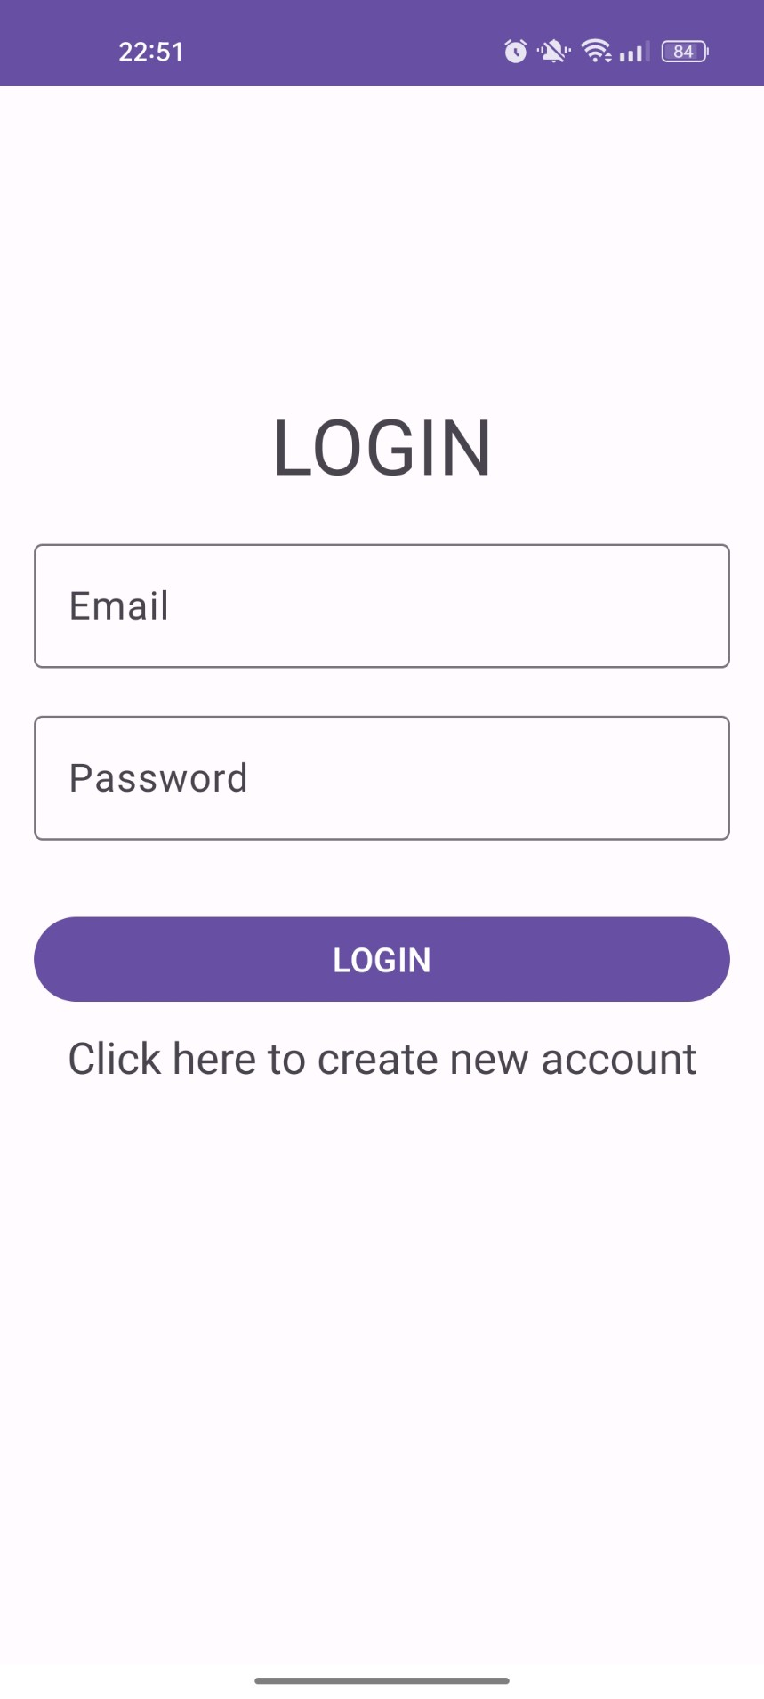

Hình 2. Giao diện Đăng nhập

1. **Trang chủ**

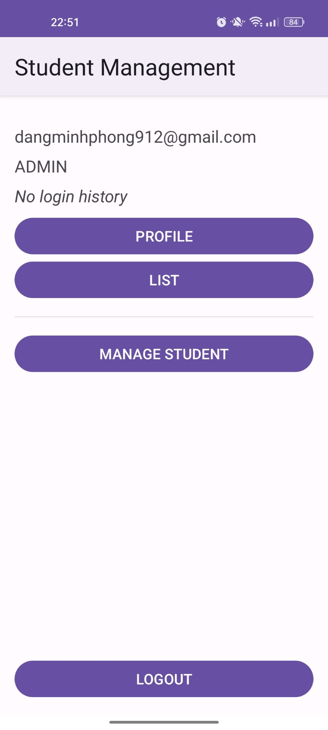

Hình 3. Giao diện Trang chủ

1. **Thông tin Người dùng**

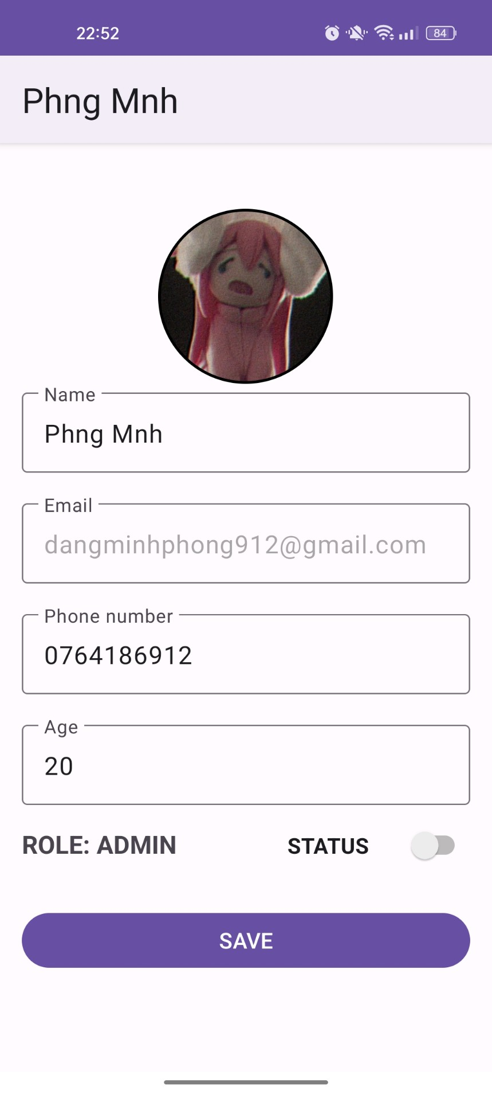

Hình 4. Giao diện Thông tin Người dùng

1. **Quản lý Tài khoản Người dùng**

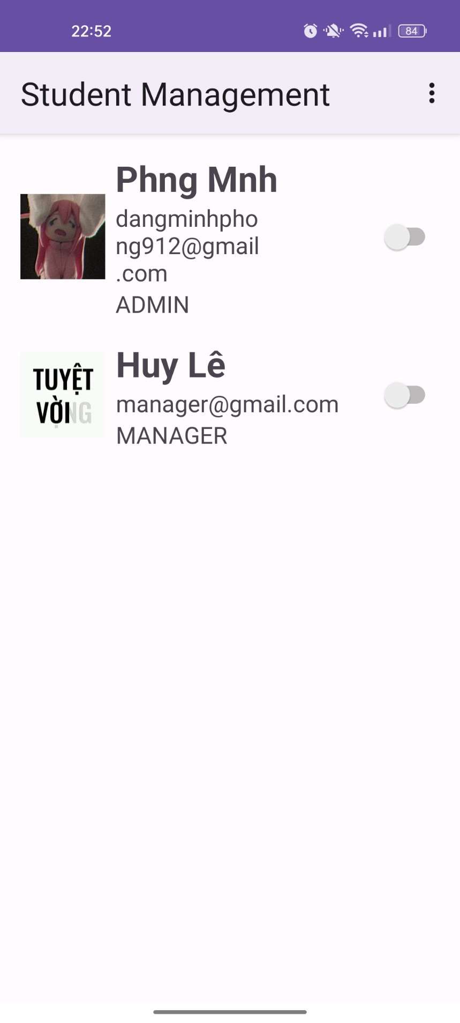

Hình 5. Giao diện Quản lý Tài khoản Người Dùng

1. **Thêm Tài khoản Người dùng**

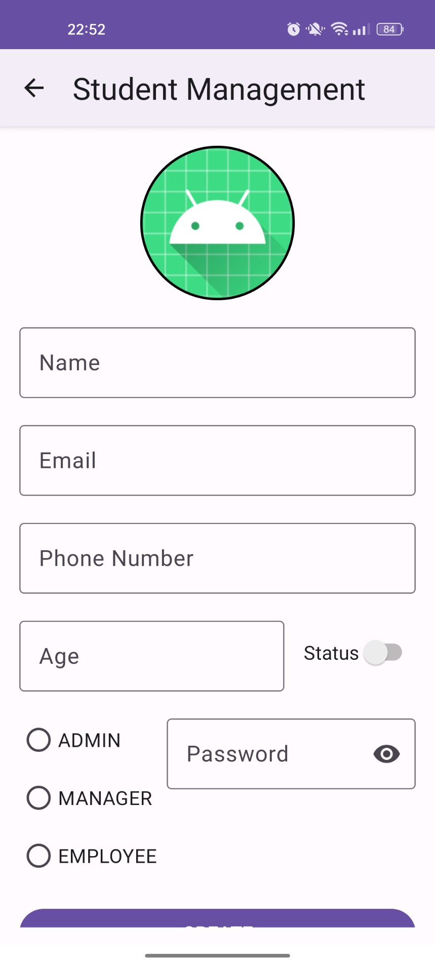

Hình 6. Thêm Tài khoản Người dùng

1. **Quản lý Sinh viên**

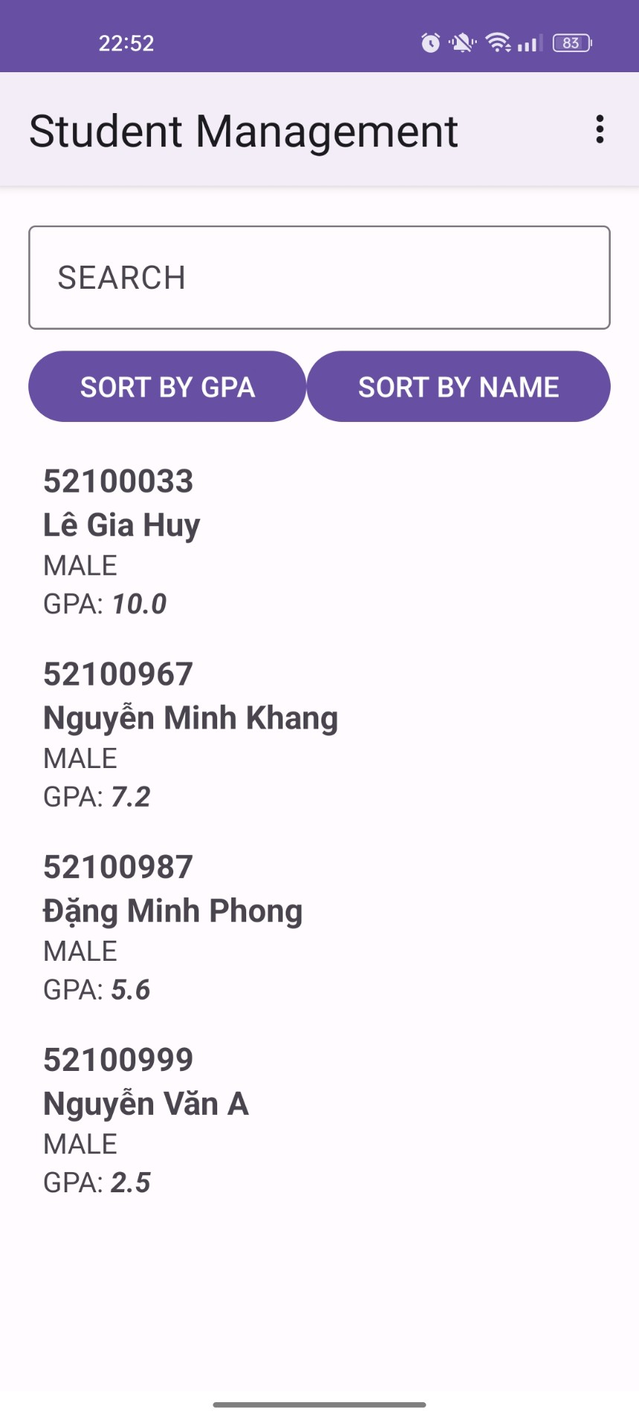

Hình 7. Giao diện Quản lý Sinh viên

1. **Thêm Sinh viên**

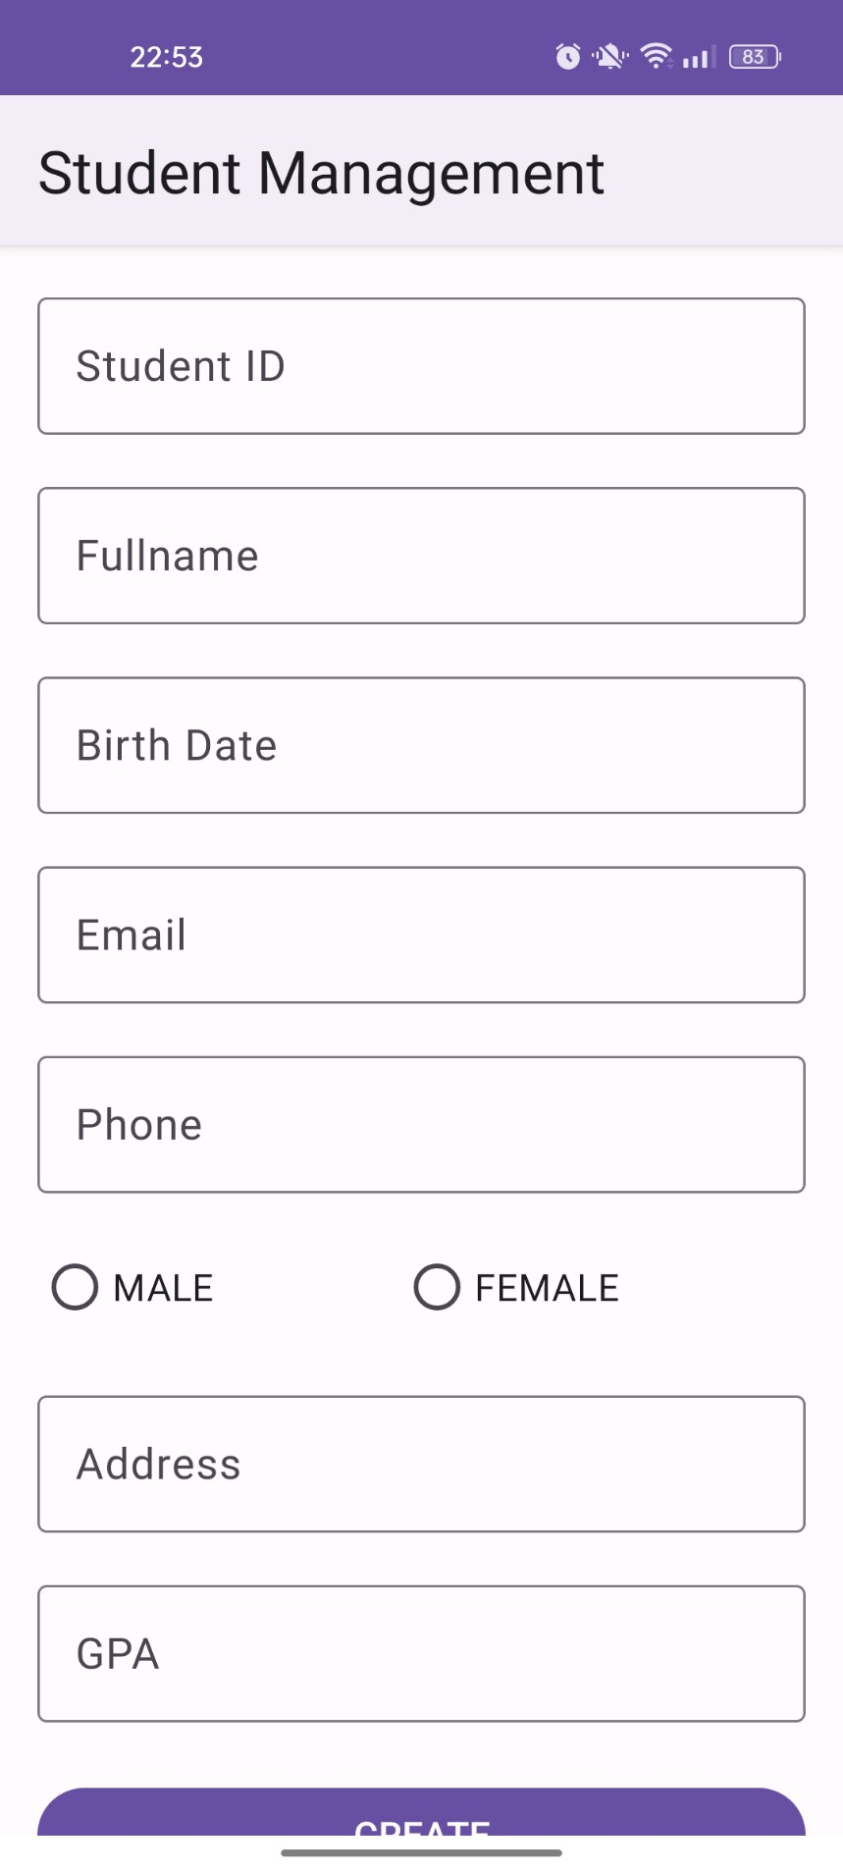

Hình 8. Giao diện Thêm Sinh viên

1. **Quản lý Chứng chỉ Sinh viên**



Hình 9. Quản lý Chứng chỉ Sinh viên

1. **Thêm Chứng chỉ**

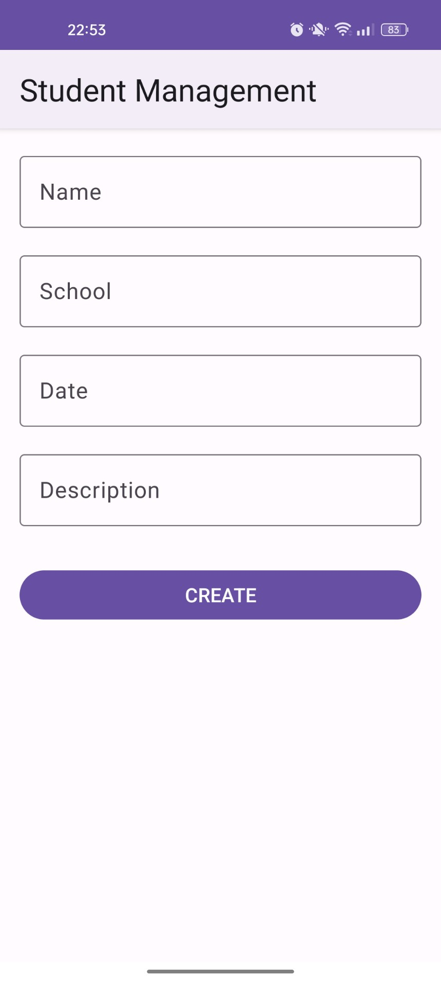

Hình 10. Giao diện Thêm Chứng chỉ

# CHƯƠNG 5 – KẾT LUẬN

## 5.1 Đề Xuất

Khi sử dụng Firebase Firestore để xây dựng một ứng dụng di động nói chung và ứng dụng di động quản lý sinh viên nói riêng cần chú ý những vấn đề sau để đảm bảo ứng dụng trong tình trạng tốt nhất:

Sử dụng các dịch vụ khác thuộc Firebase để hỗ trợ ứng dụng, vì đây là những dịch vụ trong môi trường Firebase nên chúng có tính liên kết rất cao, đảm bảo hiệu suất và độ tương thích.

Thiết kế ứng dụng tối ưu với người dùng giúp nâng cao trải nghiệm người dùng.

Kiểm tra và nâng cấp thường xuyên để đảm bảo tính bảo mật, tính ổn định của ứng dụng và tối ưu hóa hiệu suất.

## 5.2 Kết Luận

Nhìn chung, Firebase Firestore là một giải pháp hiệu quả và linh hoạt cho ứng dụng di động quản lý dữ liệu sinh viên. Việc tích hợp Firestore vào ứng dụng Android không chỉ mang lại sự thuận lợi trong việc lưu trữ dữ liệu mà còn giúp cải thiện hiệu suất và trải nghiệm người dùng.

Tuy nhiên Firestore vẫn còn tồn tại những hạn chế cần khắc phục nhưng vẫn đáp ứng được những yêu cầu dành cho ứng dụng quản lý sinh viên một cách hiệu quả và linh hoạt cho cả người quản trị và sinh viên.

# PHÂN CHIA CÔNG VIỆC

|  |  |  |  |
| --- | --- | --- | --- |
| MSSV | Tên SV | Công việc | Mức độ hoàn thành |
| 52100987 | Đặng Minh Phong | * Tạo project, tạo firestore và firebase storage * Giao diện ứng dụng * Chức năng đăng nhập * Hiển thi, chỉnh sửa thông tin cá nhân * Quản lý thông tin người dùng * Thêm, xóa, sửa, thông tin người dùng * Phân quyền người dùng * Làm báo cáo, quay video demo | 100% |
| 52100033 | Lê Gia Huy | * Quản lý thông tin các sinh viên * Tìm kiếm, lọc danh sách sinh viên * Thêm, xóa, sửa sinh viên * Giao diện ứng dụng * Nhập, xuất danh sách sinh viên với excel * Làm báo cáo | 100% |
| 52100967 | Nguyễn Minh Khang | * Quản lý thông tin chứng chỉ * Thêm, xóa, sửa chứng chỉ * Giao diện ứng dụng * Nhập, xuấy danh sách sinh viên với excel * Làm báo cáo | 100% |

Bảng 0.1 Bảng phân chia công việc

# TÀI LIỆU THAM KHẢO

**Tiếng Việt**

[1] AppMaster (2023). [*Firestore: Tìm hiểu sâu về cơ sở dữ liệu NoSQL của Firebase*](https://appmaster.io/vi/blog/co-so-du-lieu-firestore-nosql)

[2] Hồng Ly (2023). *Firebase là gì | Tổng hợp thông tin [A-Z] về Firebase*

[3] Tuệ Nguyễn (2021). [*Top 10 Framework Dùng Trong Lập Trình Ứng Dụng Di Động*](https://savvycom.vn/blog/top-10-framework-dung-trong-lap-trinh-ung-dung-di-dong/)

**Tiếng Anh**

[1] Wikipedia. [*Document-oriented database*](https://en.wikipedia.org/wiki/Document-oriented_database)

[2] Wikipedia. [*Firebase*](https://en.wikipedia.org/wiki/Firebase)